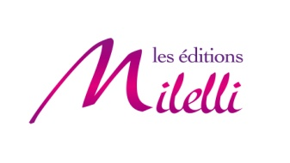
Le 1er dictionnaire français-libanais !

Le dictionnaire français-libanais libanais-français est le seul à regrouper l’essentiel de la langue parlée aujourd’hui au Liban, avec la transcription phonétique de tous les mots et des exemples d’usage variés. En 1460 pages, il contient plus de 300 000 mots, avec la transcription complète de chaque mot, une grande richesse de synonymes et des encadrés mettant en relief des proverbes ou des expressions idiomatiques.

Rappelons que le libanais est non seulement la langue quotidienne de tous les Libanais mais, de par le rayonnement de la culture libanaise et sa proximité avec les dialectes de la région, il est compris et apprécié dans tout le Proche-Orient, où il tient parfois lieu de langue de communication. Ce livre constitue l’ouvrage le plus complet sur le sujet et touchera tous ceux qui s’intéressent au Proche-Orient et veulent communiquer aisément avec les Proche-Orientaux.

Date de parution : avril 2010
1460 pages
14 x 21 cm
39 € *
ISBN : 978-2-916590-15-8
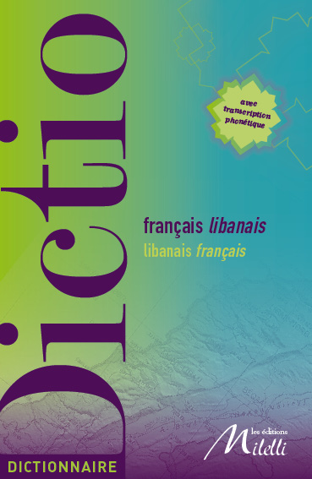
BON DE COMMANDE
Vous pouvez commander sur :
www.editionsmilelli.com
mais aussi à l’adresse email suivante :
contact@editionsmilelli.com

ou encore envoyer votre bon de commande accompagné de votre chèque à l’ordre des Éditions Milelli à l’adresse suivante :
Éditions Milelli
4 bis, chemin de la côte
78121 Crespières
Tél : 01 30 80 99 29

Statut : Professionnel  Particulier 
Société : ……………………………………….
Fonction : .……………………………………..
Nom : ………………………………………….
Prénom : ...…………………………………….
Email : ………………………………………... Adresse : …………………………………….... ………………………………………………… Code postal :…………………………………. Ville : …………………………………………. Téléphone : ……………………………………
désire recevoir ………. exemplaire (s) du

Dictionnaire
libanais-français
français-libanais
ISBN : 978-2-916590-15-8

Ci-joint la somme de : _____________ €

Nous prendrons aussitôt contact avec vous pour l’envoi de votre (vos) dictionnaire (s)
* Participation aux frais de port : 6 €

